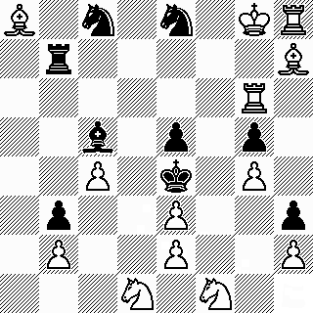

Lösung: 1. Tc6 und der schwarze Turm kann den weißen Läufer schlagen

